Контактное лицо:

Клаус Мюллер
Маркетинг

Руководитель отдела коммуникации

Тел. +49 9341 86-1125
Факс +49 9341 86-1411
Klaus.Mueller@weinig.com

Февраль 2017 г.

Дата

СООБЩЕНИЕ ДЛЯ ПРЕССЫ

Концерн Weinig на LIGNA 2017:
цифровое производство на службе клиента

В 2017 году выставка LIGNA запускает новую концепцию распределения площадей. Поэтому впервые концерн Weinig представляет весь ассортимент своей продукции для обработки массивной древесины и древесных материалов в павильоне 27. На стенде площадью 4000 м² под девизом THINK WEINIG клиентов ожидает уникальное предложение для предприятий любого размера. В области обработки массивной древесины будут представлены сегменты строгания и профилирования, раскроя и оптимизации, обработки торцов, а также производства окон и мебели. Основной упор будет сделан на такие темы, как W 4.0 Digital, проектный бизнес и альтернативные материалы.

Все 40 экспонатов концерна Weinig будут демонстрироваться в работе. Премьерой Ганновера станет совместная экспозиция с подразделением обработки древесных материалов. Компания Holz-Her представит на стенде концерна Weinig свои решения для обработки с ЧПУ, раскроя плитных материалов, облицовки кромок и складских систем для плитных материалов.

Главное преимущество — польза для клиентов
Главный тренд в деревообрабатывающем секторе называется «Промышленность 4.0». Однако Грегор Баумбуш, директор по сбыту и маркетингу, ясно указывает: «Только простая цифровизация производства не приносит никаких конкурентных преимуществ. Наши решения всегда нацелены на получение пользы клиентами». Поэтому эффективное и ресурсосберегающее проектирование и производство, а также интеллектуальное обслуживание и ремонт проходят красной нитью по всей теме сетевого производства, которую продвигает концерн Weinig под названием W 4.0 Digital. Все решения нацелены на то, чтобы клиент получал нужную информацию в нужное время и в удобном для работы виде. Это равным образом относится как к крупным, так и малым предприятием, границы между которыми все больше стираются.
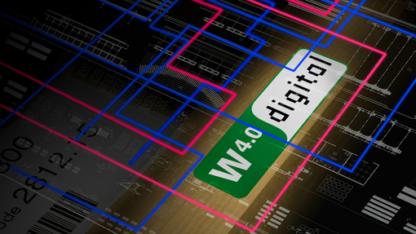

Перспективное производство с концерном Weinig

- Упрощение: контроль над сложными
процессами
Высокие технологии предъявляют большие требования к персоналу. Если предприятия хотят оставаться работоспособными даже с учетом постоянной нехватки квалифицированного персонала, необходимо сделать работу со сложными производственными системами как можно проще. Поэтому упрощение становится основной задачей производителя. При этом в центре внимания находятся экспертные системы, которые поддерживают человека при работе у экрана и исключают возможность ошибки. Концерн Weinig создает идеальные условия для этого, предлагая удобные в использовании системы управления. Программное обеспечение OptiCom/Plus имеет единый пользовательских интерфейс на всех станках и системах для раскроя. Экспонаты в сегменте строгально-калевочных станков оснащены опциональной системой помощи при наладке SmartTouch.

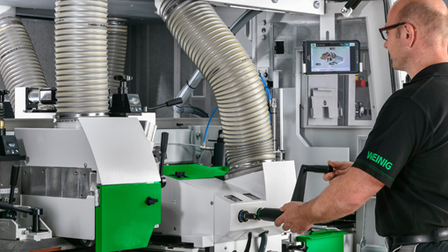

Контролирующие датчики предотвращают столкновения в станке и другие серьезные повреждения. На станке Powermat 1500 кожух Vario помогает при регулировке прижимных элементов. На новинке LIGNA, прессе ProfiPress T Next Generation, автоматическая регулировка толщины древесины позволяет избежать ошибок при изготовлении мебельных щитов. В сканерах Weinig новая автоматически система регулировка камер сводит к минимуму ошибки оператора и их влияние на конечный результат. Новая система EasyStop также упрощает переход к автоматизации станков с ручным обслуживанием. Список распилов подготавливается в офисе. Выравнивание заготовок по продольному упору отличается чрезвычайным удобством. Выдающимся примером удачной концепции для упрощения работы — это, не в последнюю очередь, компактный четырехсторонний строгальный станок Cube Plus, который также будет представлен на стенде LIGNA. Благодаря интуитивно понятному управлению он делает строгание таким простым, каким оно не было никогда, и при этом он в работает в десять раз быстрее, чем комбинация из фуганка и рейсмуса.

- Эффективное использование ресурсов: снижение расходов,
повышение рентабельности производства
Рост расходов на персонал, сырье и эксплуатационные материалы ведет к тому, что эффективное использование ресурсов играет все большую роль на производстве. Решающее значение при этом получает тема оптимизации. Мы уверены, что сканерные системы для оценки поверхностей и сортировки скоро станут стандартным оборудованием даже на небольших предприятиях.

Ключ к успеху — цифровая подготовка всех данных для заказа на компьютере. Программное обеспечение Moulder Master концерна — это превосходно организованная рабочая среда. Сочетание с новым полностью автоматизированным заточным станком для инструментов Rondamat 1000 CNC, измерительным стендом OptiControl Digital и системой управления PowerCom Plus позволяет создать на базе Moulder Master целый комплекс, который объединяет все технологические этапы от идеи до готового профиля и позволяет выполнять подготовку следующих инструментов и профилей параллельно с выполнением текущих задач.
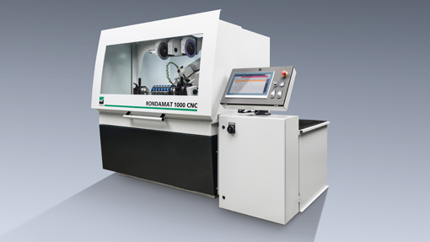

А на торцовочных станках используется программный пакет OptiPal от Weinig. Он обеспечивает интеллектуальную подготовку списков распилов для изготовления поддонов и ящиков и также будет показан в Ганновере. Millvision и Envision — так называются другие программные компоненты концерна Weinig, используемые для перевода производственных этапов в цифровой вид. Базируясь на технологиях Weinig и Holz-Her, они дают возможность соединить в одну сеть друг с другом все процессы, начиная от поступления заказа, через раскрой и вплоть до готового изделия.

Оптимизация древесины увеличивает прибыль и начинается с пилы с толкателем OptiCut S 50 от Weinig. Новинка — выравнивающее приспособление для пакетов, повышающее продольную точность, а также автоматическая маркировка деталей. Более крупный станок OptiCut S 90 Speed теперь оснащается сервоподъемником шпинделя для распила без сколов и дополнительной обработки. В Ганновере в виде анимации также будет показан новый агрегат wFlex, выполняющий раскрой по длине и ширине за один рабочий проход. В самой верхней части ассортимента Weinig находится OptiCut 450 Quantum, самый быстрый оптимизирующий пильный станок в мире. Актуальная версия может похвастаться автоматическим регулировочным устройством VarioStroke, увеличивающим производительность до 7 %, а также оснащена новым инструментом OptiStat для анализа производственных данных. Мощная пара для скоростной торцовки дефектов — OptiCut 260 и 4-сторонний цветной сканер EasyScan⁺ от Weinig. Новинкой этого пильного станка является канал для отходов с сервоприводом, обеспечивающий надежное разделение деталей при сортировке даже в высокоскоростном режиме.
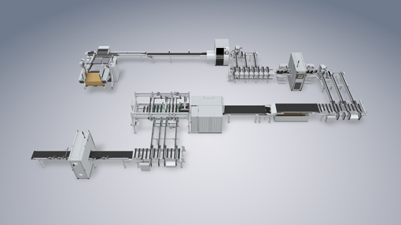

Сканер EasyScan⁺ C оснащен высокоэффективным оптимизирующим программным обеспечением для максимального выхода готовой продукции. Благодаря концентрации на важнейших функциях и последовательном уменьшении количества опций удалось еще больше улучшить соотношение цены и производительности.

В сегменте делительных пил концерн Weinig представит станок RipAssist в виде системы для оптимизированного раскроя по ширине. На выставке LIGNA можно будет не просто увидеть многопильный станок VarioRip 310 M, но и посмотреть его в работе. Сектор раскроя в Ганновере будет дополнен надежной разделочной ленточной пилой BKS с автоматическим измерением ширины и устройством для косых пропилов.

Еще одна тема оптимизации — сращивание, где концерн Weinig традиционно занимает ведущие позиции. Спектр представленного оборудования простирается от решения для коротких заготовок до высокопроизводительной линии сращения для длинных заготовок. В Ганновере будет демонстрироваться запатентованная фрезерная комбинация Turbo-S 1000. Благодаря автоматической регулировки размеров резания или использованию системы Trimsaver линия обеспечивает максимальное использование сырья, а 15 циклов прессования в минуту соответствуют самым высоким требованиям к производительности. Система контроля нанесения клея гарантирует снижение затрат на эксплуатацию. Возможности Turbo-S 1000 будут продемонстрированы на выставке LIGNA в рамках комплексной линии, в которую также входит высокоскоростная торцовочная пила OptiCut 450 Quantum. Кроме того, в качестве дополнения к оборудованию для сращивания будет представлен Rondamat 985, заточной станок с полностью автоматизированной заточкой фрез для зубчато-клиновых соединений. Помимо этого, дочерняя компания Grecon продемонстрирует на стенде двухсторонний шипорезный станок ProfiShape T4P, который специально рассчитан на форматирование и неглубокого строгания деталей коробок, а также профилирования пазогребневого профиля на плитах из МДФ. Производительность данного станка составляет 40 деталей в минуту. Работу другого оборудования можно будет посмотреть на заводе Grecon, расположенном неподалеку в Альфельде.

- Создание гибкости: правильное решение для
любого требования
Современные производственные системы должны одинаково рентабельно изготавливать как штучные изделия, так и крупносерийную продукцию. Параллельно этому все ближе становятся процессы и принципы работы, применяемые на крупных предприятиях и в небольших мастерских. Вследствие этого необходимы вариативные модульные системы на основе новейших технологий.

Мир станков Weinig Powermat
Разработав станок Powermat, концерн Weinig создал модульную систему, которая точно соответствует поставленным требованиям. На выставке LIGNA будет впервые показан новый Powermat 2400. Этот строгально-калевочный станок рассчитан на промышленное производство брусков и планок со скоростью подачи до 100 м/мин. Он будет демонстрироваться со средствами механизации для загрузки заготовок и выгрузки готовых изделий. На версии 3D можно за один проход изготавливать произвольно программируемые структурированные поверхности. Также будет показана новая функция, позволяющая изготавливать на станке детали с коническим и/или изогнутым контуром. В качестве модели начального уровня для входа в мир профилирования Weinig предлагается Powermat 700 Compact. В таком же классе мощности будет показана оконная версия для строгания оконного бруса и профилирования различных планок. На следующем уровне, а именно в классе Powermat 1500 доступен широкий спектр вариантов, соответствующих различным требованиям и сферам применения. Идет ли речь о деталях разной ширины, изготавливаемых с помощью мобильного шпинделя, или о производстве небольших партий разной продукции на одном и том же станке, — Powermat 1500 может с успехом применяться во всех этих случаях. Мир Powermat от Weinig дополняется оснащенным тонкопильными дисками модулем продольной распиловки Powermat 2500 SP, предназначенным для получения ламелей, используемых, например, для средних слоев мебельных щитов.

Мир станков Weinig Conturex
Второе поколение успешной системы Conturex концерна Weinig может предложить большой диапазон центров с ЧПУ для изготовления окон и мебели, принцип работы которых основан на запатентованном столе с цанговым креплением. Благодаря модульному подходу мы можем предложить множество решений, от компактного станка до центра с двумя линиями, параллельно обрабатывающего две заготовки. Система управления с центральным компьютером объединяет в одну сеть любое количество осей и позволяет создать практически любую производственную систему с максимальным уровнем гибкости вплоть до изготовления единичных деталей. Простая интеграция в любое распространенное отраслевое программное обеспечение позволяет использовать систему Weinig Solid Woodwork Flow (WF) для самых разных рабочих ситуаций. Предварительное строгание, оптимизация древесины и комплексная автоматизация от концерна Weinig — в настоящее время все это, конечно же, интегрировано и образует в сочетании со станком Conturex единый высокоэффективный технологический участок. До настоящего времени этот обрабатывающий центр с ЧПУ чаще всего применялся для изготовления окон.

На выставке LIGNA концерн Weinig намерен продемонстрировать, насколько идеально технология Conturex с ее большой продуктивностью и гибкостью подходит для современной полной обработки мебельных элементов. В качестве новинки на интегрированном высокопроизводительном станке Conturex C 125 Vario будут представлены входная механизация с параллельной подачей материала, четыре цанговых стола Vario с двумя цанговыми креплениями на каждом, а также две интерполирующих 5-осевых головки.

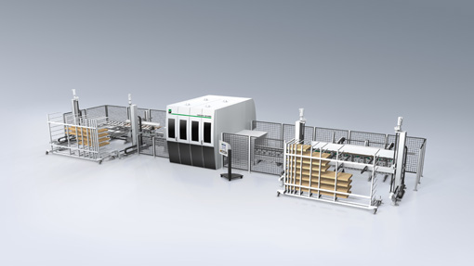

Чтобы продемонстрировать высокий уровень гибкости станков Conturex, на связанной компьютерной сетью линии будут изготавливаться как мебельные детали, так и конструкции из косяков и поперечин, оконные и дверные элементы, а также откидные ставни. Неотъемлемой частью этой демонстрации будет Weinig Multirex 7225 Windows, станок с многофункциональной головкой для рациональной пятисторонней обработки элементов из массивной древесины. Новая технология PRO-Torque обеспечивает высокоточное синхронное перемещение для фрезерования по пяти осям.
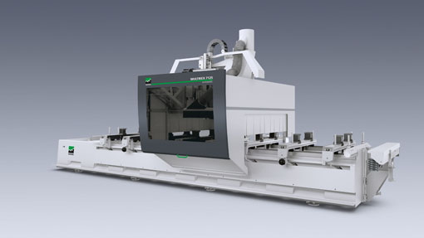

Кроме того, в данную установки интегрирован UniPin 200, новый станок для автоматического нанесения клея на шипы и установки дюбелей. UniPin 200 отличается, прежде всего, равномерным нанесением клея. Это является основой для прочности и плотности швов в угловых соединениях, что вносит большой вклад в общий уровень качества конечного продукта.

- Умные технологии: максимальная прозрачность процессов
Сетевым системам будущего необходимо сквозное программное решение от идеи до готового продукта. Только таким образом можно достичь максимальной прозрачности технологических процессов. Большую помощь при этом оказывает маркировка деталей с помощью QR-кодов/штриховых кодов или RFID. Преимущества для пользователя заключаются в уменьшении времени производственного цикла и устранении источников ошибок и дефектов. Линии и многие станки концерна Weinig, которые будут экспонироваться в Ганновере, оснащены соответствующими системами. При выполнении 3D-структурирования на Powermat система распознавания деталей обеспечивает высокоточную обработку. В случае торцовочных пил на выставке LIGNA будет продемонстрирована автоматическая маркировка деталей в сочетании с нанесением логотипов высокого разрешения.

- Мониторинг и упреждающее обслуживание: взгляд на собственное производство
На одном из первых мест в списке приоритетов для заказчика находится максимальная эксплуатационная готовность оборудования. Поэтому решающее значение имеют оптимальное планирование производства и управление им. Кроме того, необходимо регулярно получать информацию об интервалах сервисного обслуживания, сроке службы инструментов и расходе материалов. Все это могут обеспечить современные инструменты для контроля состояния станка и системы поддержания в исправном состоянии. Концерн Weinig покажет на выставке LIGNA интеграцию подобных систем мониторинга на примере работающих станков. В частности, на обрабатывающем центре с ЧПУ Conturex демонстрируется контроль производства при изготовлении окон. В качестве практического примера можно увидеть новую разработку — систему мониторинга шпинделей, используемую клиентом Weinig фирмой KGM. Она контролирует температуру шпинделей и сообщает о превышении предельных значений. Помимо этого, в Ганновере также будут представлены многочисленные возможности мобильного сервисного приложения Weinig. Например, интегрированный онлайновый интерфейс позволяет идентифицировать проблемы станка на смартфоне независимо от местонахождения, отправить сервисные запросы и уменьшить время простоя.
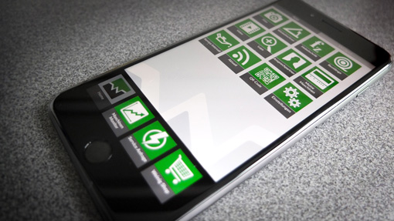

- Интеграция: единые технологические участки повышают производительность
Время автономных станков практически прошло. Поэтому ключ к современному производству называется интеграцией. При этом достаточно одного набора данных, чтобы объединить в сеть самые разные компоненты технологического участка. Использование центральных управляющих компьютеров позволяет воплощать в реальность самые сложные процессы. Например, уже сегодня они могут управлять сотнями осей разных станков при производстве окон.

Концерн Weinig покажет на выставке LIGNA технологические участки самой разной сложности для самых разных требований, и все это — от одного производителя. В компактный раскройный центр FlexiRip / FlexiCut интегрирован универсальный многопильный станок с торцовочной пилой. В то же время на стенде Weinig будет демонстрироваться крупная линия раскроя, обеспечивающая полностью автоматический двухмерный раскрой по длине. Эта система состоит из многопильного станка ProfiRip 450 M4 Speed с подающим роликовым устройством, сканера EasyScan RT для распознавания дефектов, системы визуализации раскроя и принтера для маркировки планок. Примером бескомпромиссного высокоскоростного производства под лозунгом Making more out of wood является объединенная компьютерной сетью технологическая линия, в которой вся компетенция концерна Weinig сведена в одно высокоэффективное решение. В пределах линии через сеть соединены сканер, оптимизирующая торцовочная пила и линия сращивания. Обмен данными согласно стандарту W 4.0 Digital гарантирует, что данная система максимально открыта для перспективного производства.

Склеивание: две премьеры на LIGNA
На выставке LIGNA будут впервые представлены две машины, которые не являются частью какой-либо технологической линии, но при этом могут быть в любой момент интегрированы в нее. Одна из них — новый пресс ProfiPress T Next Generation. Этот автоматический пресс для склеивания представляет собой полностью новую разработку, производительность которой увеличена на 25 процентов. Главными факторами такого прироста стали более быстрое составление пакетов и увеличенный коэффициент использования высокочастотной энергии. Центральную роль играет при этом так называемый селективный нагрев. В этом методе шов нагревается только изнутри, что ведет к уменьшению времени цикла прессования.
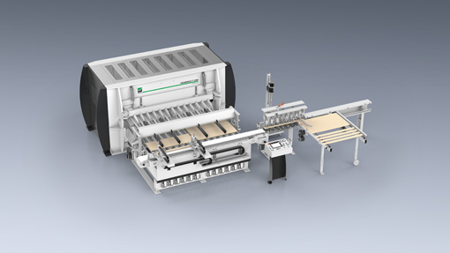

Девиз другого всемирного дебюта, пресса ProfiPress L B звучит как «Быстрое и простое изготовление брусков». Новинка этого высокочастотного пресса — отключаемые цилиндры, что гарантирует сокращение времени на подсобные работы. Специальный верхний прижим обеспечивает минимально возможное смещение по высоте. Синхронно выдвигаемые цилиндры пресса предотвращают смещение по длине.

- Системная компетенция: вся инновационная мощь концерна
Одной из основных тем для концерна Weinig на выставке LIGNA является проектный бизнес. Подразделение Weinig Concept, в котором объединена вся компетенция Weinig, представит четыре актуальных области деятельности.

Одна из них — технологическая линия для опалубочные держатели для строительной промышленности. Особенность этой линии заключается в возможности изменения ее размера и индивидуальной адаптации к конкретным требованиям. Благодаря этому заказчики могут, используя технологию Weinig, реализовать различные концепции в зависимости от требуемой производительности, имеющихся площадей и бюджета.

Второй проект — это технология стыкового блочного склеивания, отмеченная премией Швайгхофера. Теперь эта линия предлагается в трех классах мощности. Возможно как решение начального уровня для малых предприятий, так и максимально возможный уровень расширения. Блочное склеивание отличается, в частности, высокой гибкостью в применении, повышением выхода готовой продукции из имеющегося сырья и большим разнообразием продукции. В Ганновере можно будет увидеть эту концепцию с односторонним прессом периодического действия в ходе виртуальной экскурсии.

Кроме того, недавно завершилось создание установки производства слоев для одного из крупнейших линий для производства клееной многослойной древесины с перекрестным расположением слоев (CLT) в Европе. На LIGNA будет показан поток материала и раскрыта вся компетенция концерна Weinig по всей цепочке создания стоимости.

В качестве четвертой области деятельности будет рассказано об исследовательском и конструкторском проекте для древесины масличной пальмы. В сотрудничестве с партнерами были проведены некоторые фундаментальные исследования возможности обработки данного материала. В последние месяцы подразделение Weinig Concept перешло к производству таких изделий, как щитов из массивной древесины, трехслойных щитов, плитного материала с различным покрытием (шпон, МДФ и многое другое), а также древесно-стружечных плит. На выставке LIGNA будет рассказано о текущем состоянии этого проекта.

Концерн Weinig: все от одного производителя
«Weinig предлагает больше» — это не только слоган. Это наше обещание качества, надежности, создания стоимости и компетентного консультирования без всяких «но» и «если». Все от одного производителя. Поэтому особенно много места на LIGNA будет отдано всеобъемлющему предложению услуг. В ходе всех четырех выставочных дней специалисты Weinig готовы обсудить с клиентами такие темы, как подержанные станки, сервис и финансирование, ответив на все их вопросы.

Фотографии:
Использованные в тексте рисунки можно загрузить в качестве для печати с веб-сайта Weinig по адресу http://www.weinig.com/de/weinig-gruppe/presse-portal/.

